RIWAYAT HIDUP

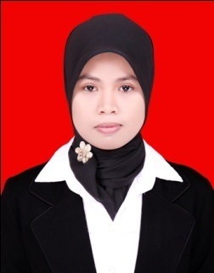
Asriani Ahmad, dilahirkan pada tanggal 02 Desember 1991 di Sungguminasa, Kab. Gowa Provinsi Sulawesi Selatan. Putri Pertama dari pasangan Ayahanda Ahmad M, S.ST dan Ibunda Hj. Hasnah.
Jenjang pendidikan yang pernah di lalui penulis adalah:
Tamat SD Inpres Kampung Mejang, Kec. Bontonompo, Kab. Gowa tahun 2004, Tamat SMP Negeri 1 Bontonompo tahun 2007, Tamat SMA Negeri 1 Bontonompo tahun 2010. Pada Tahun 2010, Penulis melanjutkan studinya pada Jurusan Pendidikan Luar Biasa (S1 PLB) Fakultas Ilmu Pendidikan Universitas Negeri Makassar.
Pengalaman organisasi internal kampus :
- Anggota Bidang III (Bakat dan Minat) HMJ PLB FIP UNM Periode 2010-2011
- Anggota Bidang I HMJ PLB FIP UNM Periode 2011-2012

